**УНИВЕРЗИТЕТ У КРАГУЈЕВЦУ**

**ПРИРОДНО-МАТЕМАТИЧКИ ФАКУЛТЕТ КРАГУЈЕВАЦ**

**ИНСТИТУТ ЗА МАТЕМАТИКУ И ИНФОРМАТИКУ**

**IGRANNONICA**

Спецификација софтверских захтева

|  |  |
| --- | --- |
| Тим Cortex :  Михајло Јанковић  Ана Петровић  Катарина Мошић  Милан Стошић  Андрија Митровић  Јелена Томић | Ментори:  Др Бобан Стојановић  Лазар Крстић  Андреја Живић  Филип Бојовић |

Април, 2022

Садржај

1.Увод 1

1.1 Намена документа 1

1.2 Конвенције, скраћенице и стручни појмови 1

1.3 Коме је документ намењен 2

1.4 Опис пројекта 2

1.5 Референце 3

2. Општи опис производа 3

2.1 Контекст производа 3

2.2 Основне функционалности 3

2.3 Класе и карактеристике корисника 4

2.4 Радно окружење 4

2.5 Ограничења дизајна и имплементације 5

2.6 Корисничка документација 5

2.7 Претпоставке и зависности 5

3. Функционални захтеви 5

3.1 Пријава 6

3.2 Регистрација 7

3.3 Преглед скупова података 8

3.4 Избор скупа података 9

3.5 Приказ статистике 10

3.6 Приказ и уређивање табеле 11

3.7 Избор колона за улаз/излаз 12

3.8 Задавање хиперпараметара мреже 12

3.9 Покретање и приказ тока обуке 13

3.10 Чување модела 14

3.11 Преглед и уређивање профила 14

3.12 Преглед и коришћење експеримента 15

4. Захтеви спољашњих интерфејса 16

4.1 Кориснички интерфејси 16

4.2 Хардверски интерфејси 26

4.3 Софтверски интерфејси 26

4.4 Комуникациони интерфејси 26

5. Остали нефункционални захтеви 26

5.1 Захтеви у погледу перформанси 26

5. 2 Пројектна ограничења 27

5.3 Захтеви у погледу квалитета 27

5.4 Безбедносни захтеви 27

5.5 Сигурносни захтеви 28

## 

## Историја ревизија

|  |  |  |  |
| --- | --- | --- | --- |
| Члан тима | Датум | Опис измене | Верзија |
| Ана Петровић | 20.04.2022. | Писање одељка 1 | Верзија 0.1 |
| Андрија Митровић | 20.04.2022. | Писање одељка 2 | Верзија 0.2 |
| Катарина Мошић | 21.04.2022. | Писање одељка 3 | Верзија 0.3 |
| Јелена Томић | 21.04.2022. | Писање одељка 3 | Верзија 0.3 |
| Милан Стошић | 22.04.2022. | Писање одељка 4 | Верзија 0.4 |
| Михајло Јанковић | 22.04.2022. | Писање одељка 5 | Верзија 0.5 |

# 1.Увод

Овај одељак има за циљ детаљан опис пројекта и самог документа. Поред прегледа самог документа, наведена је и листа скраћеница које су употребљаване у документу као и референце за неке од поменутих технологија које су потребне за развој пројекта.

## Намена документа

Основна намена овог документа је опис спецификација захтева за пројекат “Igrannonica”. Пројекат подразумева израду веб апликације која се састоји из две целине, прва је намењена администатору и подразумева могућност управљања корисницима апликације, друга је намењена корисницима. Документ је намењен клијентима а и самом развојном тиму како би се што јасније створила слика о функционалностима које би апликација требало да поседује на основу захтева клијената.

## 1.2 Конвенције, скраћенице и стручни појмови

У циљу једноставнијег разумевања самог документа, у наставку су излистане скраћенице и стручни појмови заједно са својим објашњењем

* ПМФ - Природно математички факултет
* ИМИ - Институт за математику и информатику
* Веб апликација - сваки рачунарски програм који обавља специфичну функцију користећи веб претраживач као свог клијента
* Клијентски део апликације - апликација којој корисници приступају путем мобилних уређаја
* Серверски део апликације - део апликације који се извршава на удаљеном рачунарском систему
* Машинско учење - подобласт вештачке интелигенције чији је циљ конструисање алгоритама и рачунарских система који су способни да се адаптирају на аналогне нове ситуације и уче на бази искустава.
* .NET - окружење за развој софтвера за Windows платформе, iOS, Android OS
* Аngular - frontend framework који је развио Google
* Python - програмски језик високог нивоа опште намене
* MySql - релациона база података
* MongoDB - објектна база података
* Node.js – окружење за извршавање javascript кода на серверској страни апликације
* HTTP, Web Sockets – протоколи за комуникацију преко интернета

## 1.3 Коме је документ намењен

Документ је намењен наручиоцу пројекта, пројектном тиму и тестерима који ће имати задатак да провере квалитет апликације.

* Наручилац - пројекта користи документ ради увида у сам развој апликације и за проверу успостављеног договора са пројектним тимом.
* Пројектни тим - користи документ како би што детаљније описао функционалности које апликација треба да задовољи и на тај начин задовољио очекивања корисника
* Тестер - користи документацију као увид у све функционалности апликације

## 1.4 Опис пројекта

Циљ пројекта “Igrannonica” је развој веб аликације за изучавање основних принципа функционисања вештачких неуронских мрежа.

Убрзани развој вештачке интелигенције је са собом донео и експанзију различитих метода машинског учења. Једна од најпопуларнијих метода су свакако и вештачке неуронске мреже, које имитацијом рада људског мозга покушавају да пронађу зависност између узрока и последица у различитим природним и друштвеним процесима.

Сваки корисник ће имати могућност да креира налог, уносећи своје податке, и за разлику од непријављеног корисника биће му омогућено чување више проблема који су решавани и њихово поновно коришћење.

Корисници, како улоговани тако и неулоговани, имаће могућност да увезу податаке за обуку које ће након увоза моћи да посматрају у табеланом облику са основним статистичким показатељима.

Након избора улазних и излазних величина, начина енкодирања категоријских величина и задавања хиперпараметара мреже, корисници ће имати могућност да покрену обучавање и да посматрају визуелизацију тока обуке.

## 1.5 Референце

* Аngular - <https://angular.io/>
* .NET - <https://docs.microsoft.com/en-us/dotnet/>
* Python - <https://www.python.org/>
* Node.js - [Node.js (nodejs.org)](https://nodejs.org/en/)
* MongoDB - [MongoDB: The Application Data Platform | MongoDB](https://www.mongodb.com/)
* MySql - [MySQL](https://www.mysql.com/)

# 2. Општи опис производа

## 2.1 Контекст производа

У последњој деценији је наука о подацима доживела експоненцијалан раст због огромне количине података која се складишти о свим активностима корисника на интернету, али и због великих открића у оквиру саме науке о подацима. Како се свакодневно налази нова примена машинског учења, тако се и потреба за људима који ће се бавити овом науком повећава, али су материјали за проучавање и даље веома компликовани и алати тешки за коришћење и често, да би се бавили науком о подацима, будући научници морају провести месеце учећи како се користе алати, па тек онда могу да крену са учењем о машинском учењу. Због тога смо дошли на идеју да направимо апликацију која ће помоћи људима да на интуитиван начин овладају овом науком, што ће их мотивисати за рад и даље усавршавање.

## 2.2 Основне функционалности

Основне функционалности које ће веб апликација нудити својим корисницима:

* Пријава и регистровање на систем
* Увоз података за обуку
* Одабир података за обуку
* Уређивање података за обуку
* Приказ статистике
* Приказ и измена табеле
* Избор улазних и излазних података
* Задавање хиперпараметара мреже
* Покретање и приказ тока обуке
* Чување модела
* Преглед и уређивање профила
* Преглед и коришћење експеримента

## 2.3 Класе и карактеристике корисника

Постоје две класе корисника које ће користити ову апликацију, а то су:

* Почетници – ова класа корисника има основно предзнање о неуронским мрежама и апликацију ће користити са већ постојећим подацима и већ постојећим експериментима, где ће моћи да виде на практичним примерима како неуронске мреже функционишу, и евентуално измене одређене параметре како би посматрали како се експеримент у том случају разликује
* Експерти – ова класа корисника има експертско предзнање о неуронским мрежама и апликацију ће користити како би вршили експерименте од увоза података и њиховог уређивања и припремања за учење, а након тога и за вршење обуке мреже и проучавања резултата

## 2.4 Радно окружење

Серверски део апликације извршаваће се на Природно-математичком факултету у Крагујевцу. Клијентски део апликације ће се извршавати у веб претраживачима као што су Google Chrome, Mozilla Firefox или Microsoft Edge. Апликација ће се извршавати и на рачунарима и на мобилним телефонима.

## 

## 2.5 Ограничења дизајна и имплементације

За развој клијентског дела апликације користи се Angular framework, док се за серверски део користи .Net верзије 6.0, python и node.js. За чување података корисника се користи база података MySql, док се за чување података о експериментима користи база података MongoDB. Сервери између себе комуницирају преко HTTP протокола, док клијентски и серверски део комуницирају помоћу HTTP протокола и Web Sockets-а.

## 2.6 Корисничка документација

Корисници ће унутар саме апликације имати приступ интерактивном водичу преко кога ће моћи да се упозна са основама апликације, односно корак по корак ће бити вођен кроз апликацију и биће му показано како се који део користи.

## 2.7 Претпоставке и зависности

За стабилно коришћење апликације потребна је стабилна интернет конекција. Да би користио апликацију корисник јој мора приступити преко веб претраживача, и да би је користио у свом пуном капацитету потребно је да приступи свом налогу или се региструје. Уколико сервер престане да ради корисници ће моћи да приступе апликацији, али неће моћи да користе њене функционалности, због чега ће апликација бити неупотребљива.

# 3. Функционални захтеви

У овом поглављу су детаљно описане функционалности апликације ***Igrannonica***.

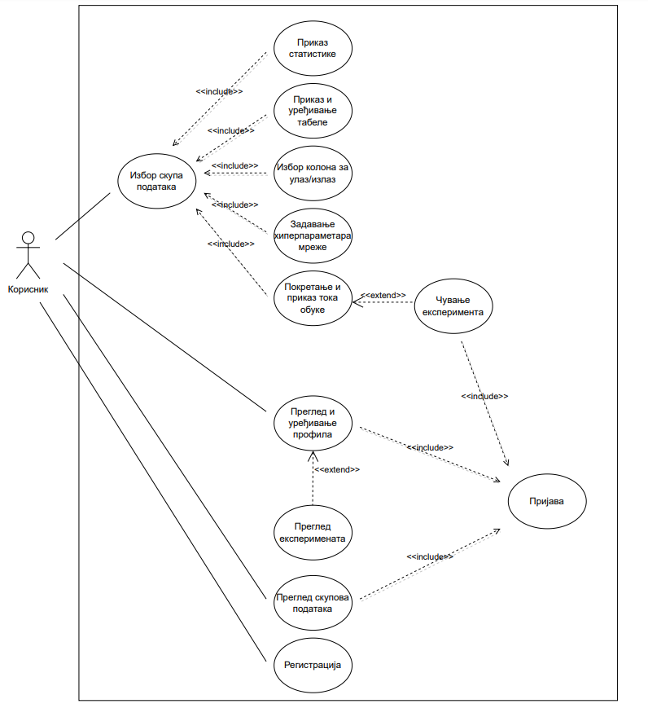

## 3.1 Пријава

**Кратак опис:** Пријављивање корисника на систем

**Опис случаја коришћења:**

Сви корисници могу да приступе апликацији и да је користе, али је потребно да се пријаве како би имали додатне функционалности.

**Главни ток догађаја:**

Кликом на дугме „Login” у горњем десном углу апликације отвара се форма за пријаву на систем. Потребно је да корисник унесе своје корисничко име и лозинку. Уколико корисник унесе неисправне податке, биће обавештен о томе и има могућност поновног уноса података. Уколико су унети подаци исправни, тј. ако у систему постоји корисник са унетим подацима, корисник ће се успешно пријавити. Након успешне пријаве кориснику се приказује почетна страна са додатним функционалностима.

**Дефинисање услова:**

* Покретање апликације
* Интернет конекција

**Алтернативни токови догађаја:**

* Неуспешна пријава – уколико корисничко име или лозинка нису исправни, корисник добија обавештење и има могућност поновног пријављивања.

## 3.2 Регистрација

**Кратак опис:** Регистровање корисника на систем

**Опис случаја коришћења:**

Да би корисник приступио свим функционалностима потребно је да поседује свој налог.

**Главни ток догађаја:**

На страни форме за пријаву, кликом на линк „ Create account” отвара се форма за регистрацију. Потребно је да корисник унесе своје податке (име, презиме, мејл, корисничко име, лозинка). Уколико корисник унесе податке неисправног формата или не попуни сва поља, добија обавештење и не може да се региструје док не унесе све податке исправног формата. Ако у систему не постоји корисник чије се корисничко име или мејл поклапају са унетим онда су подаци исправни и кориснику се отвара форма за пријаву која захтева унос података. У супротном је регистрација неуспешна и корисник има могућност поновног уноса података.

**Дефинисање услова:**

* Покретање апликације
* Интернет конекција

**Алтернативни токови догађаја:**

Неуспешна регистрација – уколико нису унети сви подаци или неки од података није исправног формата, корисник добија обавештење и има могућност да то исправи.

## 3.3 Преглед скупова података

**Кратак опис:** Преглед раније коришћених скупова података

**Опис случаја коришћења:**

Корисник не мора да учита свој скуп података већ може да користи неки од понуђених јавних скупова података или уколико је пријављен на систем неки од оних које је раније користио.

**Главни ток догађаја:**

На почетној страни су излистане картице са раније коришћеним скуповима података. Корисник који је пријављен на систем може да бира да ли жели да прикаже све јавне скупове података или само своје које је раније користио. Када пријављен корисник учита податке они су приватни и смештају се унутар листе „My Datasets”. У овој листи се налазе сви скупови података које је корисник раније користио. Он има могућност да обрише оне које жели, али и да их учини „јавним” и тада ће бити доступни свим осталим корсницима аплакције. Сви корисници, пријављени и непријављени, имају могућност преузимања кликом на дугме „Download” као и могућност да користе изабране податке кликом на дугме „Use this”.

**Дефинисање услова:**

* Покретање апликације
* Интернет конекција

**Алтернативни токови догађаја:**

Неуспешна пријава– уколико корисник није пријављен на систем неће моћи да прегледа своје скупове података.

## 3.4 Избор скупа података

**Кратак опис:** Избор скупа података које жели да користи у даљем раду

**Опис случаја коришћења:**

Да би корисник приступио осталим функционалностима прво мора да изабере који ће скуп података користити.

**Главни ток догађаја:**

Почетна страна се приказује покретањем апликације, као и након успешне пријаве. На почетној страни корисник бира који ће скуп података користити. Постоје две могућности, прва је да кликом на поље „Drag n Drop your dataset here” корисник са свог рачунара увезе податке које жели да користи ( или може да превуче одабране податке на ово поље ). Друга могућност је да корисник изабере већ постојећи скуп података из листе која се налази испод поља за увоз података. У овој листи се налазе сви скупови података корисника, који су желели да своје податке учине доступним за све остале кориснике апликације (јавни подаци). Како би корисник поставио свој скуп података тако да буде доступан свима потребно је да буде пријављен на систем. Након увоза података кориснику се отвара страница на којој може да прегледа податке.

**Дефинисање услова:**

* Покретање апликације
* Интернет конекција

**Алтернативни токови догађаја:**

Неуспешан увоз података – уколико унети подаци нису доступног формата (CSV) корисник добија обавештење и има могућност да то исправи, у супротном неће моћи да користи даље функционалности.

## 3.5 Приказ статистике

**Кратак опис:** Приказ статистике за учитани скуп података

**Опис случаја коришћења:**

Кориснику се приказује статистика за учитан скуп података. Корисник може сам да изабере за коју колону из табеле жели да прегледа статистику.

**Главни ток догађаја:**

Након учитавања скупа података корисник може да приступи страни на којој се налази визуелизација тих података. На почетку стране се налази приказана статистика. У првој од три картице корисник бира за коју колону из табеле жели приказ статистике, и у односу на избор колоне зависи приказ све три картице. Прва картица садржи још и податке: минимум, први квартил, средња вредност, медијана, трећи квартил и максимум за изабрану колону. Друга картица омогућава кориснику визуелни приказ претходно наведених података на boxplot дијаграму (без укључивања средње вредности). На крају, трећа картица приказује корелацију изабране колоне са свим осталим колонама у табели. У десном углу ове картице се налази дугме „View Full Matrix” чијим се кликом отвара „прозор“ који приказује целу корелациону матрицу за учитане податке.

**Дефинисање услова:**

* Покретање апликације
* Интернет конекција
* Увоз података

**Алтернативни токови догађаја:**

Неуспешан приказ статистике – уколико корисник није изабрао скуп података неће моћи да приступи претходно наведеној страни.

## 3.6 Приказ и уређивање табеле

**Кратак опис:** Приказ табеле за учитани скуп података

**Опис случаја коришћења:**

Кориснику се приказује табела за учитан скуп података. Уколико је потребно корисник може да мења и брише податке.

**Главни ток догађаја:**

Након учитавања скупа података корисник може да приступи страни на којој се налази визуелизација тих података. Испод приказане статистике налази се табела са учитаним подацима. Због могућности да корисник може потенцијално да учита скуп података који има велики број редова, постоји страничење табеле. Изнад саме табеле се налази филтрирање. Корисник може да изабере да ли жели приказ свих редова, само оних којима недостају или само оних којима не недостају подаци, као и да ли жели да прикаже 10, 20, 50 или 100 редова по страници. Корисник брише редове тако што прво означи један или више редова које жели да обрише, а затим се кликом на дугме у горњем десном углу картице брише све што је означено. Кликом на било коју ћелију табеле (не односи се на називе колона) корисник може да измени податак унутар те ћелије, а промена се чува помоћу дугмета „Enter“ на тастатури или кликом било где ван ћелије у којој је извршена промена.

**Дефинисање услова:**

* Покретање апликације
* Интернет конекција
* Увоз података

**Алтернативни токови догађаја:**

Неуспешан приказ табеле – уколико корисник није изабрао скуп података неће моћи да приступи претходно наведеној страни.

## 3.7 Избор колона за улаз/излаз

**Кратак опис:** Избор улазних величина и излазне величине

**Опис случаја коришћења:**

Корисник бира једну или више колона за улазне величине и једну колону као излазну величину.

**Главни ток догађаја:**

Између статистике и табеле налази се картица „Input & Output selection“. Кликом на било који део картице, она се проширује и унутар ње су наведене колоне из табеле. Могуће је селектовати више колона за улазне величине али само једна може бити излазна. Једна колона не може истовремено бити и улазна и излазна величина.

**Дефинисање услова:**

* Покретање апликације
* Интернет конекција
* Увоз података

**Алтернативни токови догађаја:**

Неуспешан приказ – уколико корисник није изабрао скуп података неће моћи да приступи претходно наведеној страни.

## 3.8 Задавање хиперпараметара мреже

**Кратак опис:** Задавање хиперпараметаре мреже

**Опис случаја коришћења:**

На страни „Model training“, корисник може да зада хиперпараметре мреже

**Главни ток догађаја:**

Приступом на страну „Model training“, приказује се форма са свим хиперпараметрима мреже који утичу на структуру и перформансе модела. Потребни хиперпараметри : Problem type, Encoding type, Optimizer, Regularization, Loss function, Ratio of training to test data, Activation function, Learning rate, Regularization rate, Number of epochs, Number of layers , Number of neurons per layer, Metrics.

**Дефинисање услова:**

* Покретање апликације
* Интернет конекција

**Алтернативни ток догађаја:**

* Уколико корисник не унесе хиперпараметре, вредности за њих су предефинисане

## 3.9 Покретање и приказ тока обуке

**Кратак опис:** Покретање модела и приказ тока обуке

**Опис случаја коришћења:**

Корисници покрећу тренирање модела и могу да виде ток обуке

**Главни ток догађаја:**

Приступом на страну „Model training“, након изабраних улазних величина и излазне величине, хиперпараметара мреже и метрика за поређење на тестном скупу, корисник кликом на дугме „Start training“ покреће тренирање модела у реалном времену. У секцији „Performance“ се онда приказује график. По завршеном тренирању, приказује се порука да је тренирање модела завршено и на графику се могу видети вредности Loss функције и све одабране метрике. Кликом на неку од метрика, на графику се приказују вредности за њу.

**Дефинисање услова:**

* Покретање апликације
* Интернет конекција

**Алтернативни токови догађаја:**

* Корисник не покрене тренирање – модел са изабраним улазним величинама и излазном величином, хиперпараметрима мреже и метрикама се неће тренирати и секција „Performance“ ће бити празна.

## 3.10 Чување модела

**Кратак опис:** Чување тренираног модела

**Опис случаја коришћења:**

Пријављени корисници чувају тренирани модел

**Главни ток догађаја:**

Уколико је корисник пријављен, након завршеног тренирања се појављује опција за чување модела. Да би се модел сачувао потребно је унети назив модела и кликом на дугме „Save experiment“, тај модел се чува на страници профила корисника.

**Дефинисање услова:**

* Покретање апликације
* Интернет конекција
* Завршено тренирање
* Пријављен корисник

**Алтернативни токови догађаја:**

* Корисник који није пријављен нема могућност чувања модела. Уколико покуша да сачува модел, добија поруку да мора бити пријављен и биће преусмерен на „Login“ страну.
* Празан назив модела – Уколико је поље за назив модела празно, клик на дугме „Save experiment“ биће онемогућено

## 3.11 Преглед и уређивање профила

**Кратак опис:** Корисник може погледати и уредити свој профил

**Опис случаја коришћења:**

Уколико корисник жели да прегледа свој профил или да мења своје податке.

**Главни ток догађаја:**

Уколико је корисник пријављен, у горњем десном углу се налази профилна слика. Кликом на ту слику, отвара се мени и кликом на „Profile“ корисник може да прегледа свој профил, где се налазе подаци његови основни подаци (име, презиме, корисничко име и мејл). Кликом на дугме „Edit Profile“, отвара се картица где је могуће изменити име, презиме и лозинку.

**Дефинисање услова:**

* Покретање апликације
* Интернет конекција
* Пријављен корисник

**Алтернативни токови догађаја:**

* Одбијен приступ - Корисник који није пријављен и покуша да приступи свом профилу биће преусмерен на почетну страну.

## 3.12 Преглед и коришћење експеримента

**Кратак опис:** Преглед и коришћење експеримената

**Опис случаја коришћења:**

Уколико корисник жели да прегледа сачуване експерименте, да их поново употреби или избрише.

**Главни ток догађаја:**

Уколико је корисник пријављен, на страници профила се налазе његови сачувани експерименти. Кликом на неки од експеримената, може видети све изабране параметре који су коришћени за тај екперимент, као и резултате тренирања. Такође, нуде му се и опције за поновно коришћење или брисање експеримента.

**Дефинисање услова:**

* Покретање апликације
* Интернет конекција
* Пријављен корисник

**Алтернативни токови догађаја:**

* Одбијен приступ - Корисник који није пријављен и покуша да приступи свом профилу да би прегледао експерименте биће преусмерен на почетну страну.

# 4. Захтеви спољашњих интерфејса

## 4.1 Кориснички интерфејси

Када корисник приступи сајту прва страница коју види је почетна страница на којој може учитати нови фајл на коме жели радити или може изабрати неке од фајлова које је већ учитао као и неки од бројних фајлова који су други корисници поделили тако што су омогућили њихову јавну видљивост. Корниск такође може одлучити да се пријави на свој налог кликом на дугме “Log in” у горњем десном углу странице.

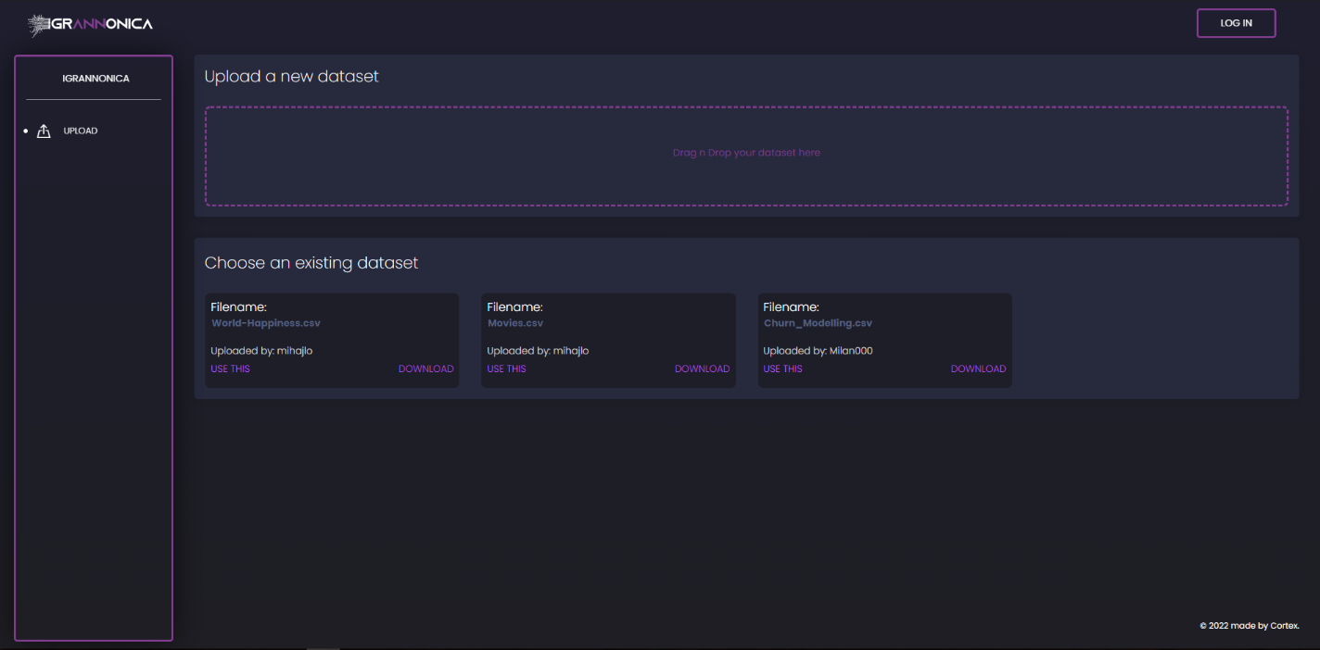

Слика 1 - Почетна страница непријављеног корисника

Са леве стране се налази “Sidebar” (слика 1) за одабир страница на коме се на почетку налази само опција за приступ страници за учитавање фајла док корисник не учита нови фајл или одабере неки од већ доступних.  
Корисник може учитати фајл тако што ће превући фајл из фолдера у поље на коме пише “Drag n Drop your dataset here” (слика 1), а такође кликом на исто поље му се отвара прозор за одабир фајла из рачунара.  
Испод простора за учитавање фајла (слика 1) налази се картица за излистаним свим јавним .csv фајловима које корисник може изабрати уместо учитавања свог новог фајла.

У горњем десном углу налази се дугме “Log in” које корисник може кликнути како би приступио страници за пријављивање (слика 2) на свој профил . Уколико корисник нема већ креиран профил може га направити приступом на страницу за регистрацију (слика 3).

Слика 2 - Страница за пријављивање

Слика 3 - Страница за регистрацију

У горњем десном углу странице за пријаву или регистрацију се налазе опције за приступ другој страници или враћању назад на почетну страницу.Приликом успешне регистрације корисник бива преусмерен на страницу и обавештен о успешној регистрацији (слика 4). А након успешне пријаве бива преусмерен на почетну страницу (слика 6) и обавештен о томе (слика 5).



Слика 4 - Успешна регистрација



Слика 5 - Успешна пријава

Слика 6 - Почетна страница пријављеног корисника

Почетна страница пријављеног корисника (слика 6) изгледа нешто другачије. Сада се у картици за одабир већ постојаћег фајла налази “Dropdown menu” за oдабир фајлова за приказ у картици, а то су сви јавно видљиви фајлови или фајлови које је корисник сам учитао на сајт.

Слика 7 - Картица фајла

Картица фајла (слика 7) садржи његово име, име корисника који га је учитао, опције за коришћење тог фајла и дугме за скидање фајла, а ако је пријављени корисник власник тог конкретног фајла имаће опције у горњем десном углу за брисање тог фајла као и измену његове видљивости (public i private).

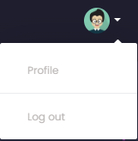

Слика 8 - Опције пријављеног корисника

Такође, ако је корисник пријављен у горњем десном углу имаће иконицу профила кликом на коју му излазе опције за приступ свом профилу или одјави са истог.

Након учитавања фајла корисник бива преусмерен на страницу за увид у податке и њихову изменну (слика 9).

Слика 9 - Страница за увид у податке и њихову измену

Сада се у “Sidebaru” налазе још 2 опције а то су опција за приступ страници за увид у податке и њихову изменну (слика 9) и приступ страници за тренирање модела (слика).

На врху странице за увид у податке (слика 9) налазе се 3 картице. Са леве стране имамо картицу за статистику која приказује статистику колоне изабране из “Dropdown menu” налази у њој.  
Изменом одабране опције у поменутом менију мења се исписана статистика, исцртава се нови бокс график у картици у средини и мења се корелациона матрица за ту колону док кликом на дугме “View full matrix” отвара се прозор у коме се може видети цела корелациона матрица. (слика 10)

Слика 10 - Приказ целе корелационе матрице

Испод картица за статистику налази се скривена картица за одабир улазних и излазних колона за тренирање модела (слика 9) која се отвара кликом на њу (слика 11)

Слика 11 - Избор улазних и излазних колона за тренирање модела

Након отварања картице (слика 11) корисник може одабрати улазне колоне кликом на “checkbox” дугмиће и одабрати излазну колону кликом на “radio” дугме.

Слика 12 - Табела са подацима

На дну странице (слика 9) налази се картица са табелом података (слика 12) из одабраног фајла. У овој картици се налазе 2 опције за филтрирање а то су опција за избор приказа редова у табели тј. да ли корисник жели да види све редове, само редове који у себи имају “null” вредности или само редове који немају. Док са десне стране корисник има опцију за мењање странице или брисање одабраних редова из табеле.

Корисник може својеручно мењати вредности из било које ћелије у табели кликом на њу и изменом онога што је у њој уписано док за брисање реда из табеле корисник прво мора кликом на “checkbox” дугмиће са леве стране одабрати редове које жели да избрише а затим кликом на кантицу одабрани редови бришу из фајла а такође и из табеле.

Након завршеног увида у податке корисник може наставити на страницу за тренирање кликом на дугме “Continue” или кликом на “Model training” опцију која се налази са леве стране.

Слика 13 - Страница за тренирање

На страници за тренирање (слика 13) у картици на врху корисника чекају опције за подешавање хиперпараметара неуронске мреже које може својеручно измењивати.  
У другој картици налазе се опције за одабир броја слојева мреже и броја неурона у сваком слоју.

Када је корисник задовољан својим одабиром подешавања мреже кликома на дугме “Start training” корисник започиње тренирање.

Слика 14 - Резултати тренирања

Након започетог тренирања исписују се резултати у графику (слика 14) на крају сваке епохе. Корисник у реалном времену може пратити тренирање у датом графику као и измењивати шта жели да види у њему, лос функцију или неку од одабраних метрика.

Приликом завршетка тренирања корисник може сачувати свој модел тако што ће укуцати жељено име и кликнути на дугме “Save experiment”.

Слика 15 - Страница профила

На страници профила (слика 15) корисника чекају картица са његовим информацијама и картица са свим његовим сачуваним експериментима.

Кликом на едит дугме (слика 16) кориснику се отварају опције за измену својих података.

Слика 16 - Измена личних података

Док на картици са експериментима корисник кликом на сваки експеримент може погледати све информације о сачуваном експерименту (слике 17 и 18).

Слика 17 - Информације о сачуваном експерименту ½

Слика 18 - Информације о сачуваном експерименту 2/2

## 4.2 Хардверски интерфејси

Коришћење игранонице је могуће преко паметног мобилног телефона, таблета, лаптоп и десктоп рачунара као и свих осталих модерних уређаја који имају пристум интернету независно од њиховог оперативног система.

## 4.3 Софтверски интерфејси

За коришћење игранонице је само потребно имати један од модерних интернет претраживача, то могу бити Google Chrome, Mozila Firefox, Opera, Edge…

## 4.4 Комуникациони интерфејси

За комуникацију клијента са сервером се користи HTTP протокол.

# 5. Остали нефункционални захтеви

## 5.1 Захтеви у погледу перформанси

Од велике је важности да апликација буде стабилна када је користи више корисника истовремено. Корисник мора имати моментални приступ резултатима апликације као што су приказ статистичких података, табеларни приказ учитаног скупа података, праћење тока тренинга, итд. Једино што “сме” успорити апликацију односно оно што се не може спречити јесу проблеми са интернет конекцијом. Добра интернет конекција јесте предуслов за брз рад апликације јер се приказ свих резултата обавља кроз комуникацију са сервером.

## 5. 2 Пројектна ограничења

За развој клијентског дела апликације потребно је коришћење Angular оквира, за развој централног серверског дела који је уједно и повезница користи се .NET, док за развој дела који се бави тренингом модела и обрадом података користи се Flask Server и библиотека Tensorflow. За чување података о корисницима и сачуваним скуповима података користи се MySql база података, док се за чување експеримената користи MongoDB база.

## 5.3 Захтеви у погледу квалитета

Критеријуми које апликација мора да задовољи јесу:

* Мора бити веома интуитивна, незамарајућа и једноставна за коришћење (колико год је то могуће узимајући у обзир да корисници ове апликације морају поседовати одређена знања у области вештачке интелигенције)
* Стабилна и поуздана нарочито у ситуацијама када апликацију користи велики број корисника истовремено
* Мора бити једноставна за одржавање и компатибилна за надоградњу
* Веома респонзивна и доступна за коришћење на екранима разних димензија (стандардним екранима, свим врстама телефона и сличним уређајима)
* Обавезно мора бити тестирана пре пуштања у промет и не сме имати било каквих пропуста/bug-ова

## 5.4 Безбедносни захтеви

Узимајући у обзир да наша апликација не тражи нити чува осетљиве корисничке податке (сем mail-a и шифре) она је и сама по себи довољно безбедна. Наравно подаци наведени у загради су прописно обезбеђени и приступ њима има једино корисник.

## 5.5 Сигурносни захтеви

Апликацију могу да користе нерегистровани и регистровани (уз одређене бенифите и олакшице) корисници. Нерегистровани корисници не уносе никакве податке, док се подаци регистрованих корисника чувају у бази података. Сваки корисник има приступ само својим подацима и никако не може видети туђе, а сама корисничка шифра је хеширана (Heash) и знање о њој немају ни сами администратори (креатори) апликације. Што се тиче дељених скупова података, као и дељених експеримената, приступ истима који су постављени на приватну видљивост има само корисник који их је upload-овао/направио док су они постављени на јавну видљивост доступни свима. Приликом upload-а или креације експеримената, подразумевана видљивост је приватна и на тај начин се обезбеђује приватност те врсте података.